2014年上学期九年级期中考试
化学试卷
时量：60分钟 总分：100分
一、选择题（每小题只有一个选项符合题意，每小题3分，共45分）
1、下列变化属于化学变化的是（ ）
A． 动植物的呼吸 B．干冰升华 C．工业制氧气 D．石油的分馏
2、正确的实验操作对实验结果、人身安全都非常重要。下列实验操作正确的是 ( )
A．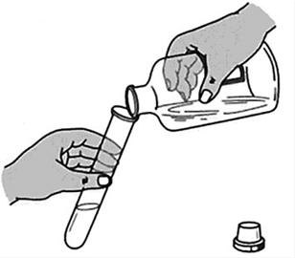 B．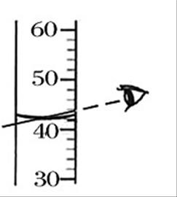 C．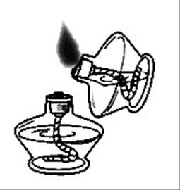 D．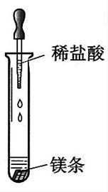
3、下列说法中正确的是（ ）
A． 由同种元素组成的物质一定是单质 B．某元素在同种物质里只能显示一种价态
C． 元素的化学性质主要决定于最外层电子数 D． 相对原子质量等于质子质量加上中子质量
4、下列关于燃烧现象的描述，正确的是 ( )
A.碳在空气中燃烧产生大量的白烟 B.硫在空气中燃烧发出蓝紫色火焰
C.镁条在空气中燃烧发出耀眼的白光 D.铁丝在空气中剧烈燃烧，火星四射
5、“益达”口香糖中的木糖醇（分子式为C₅H₁₂O₅)是一种新型甜味剂。下列说法错误的是（ ）
A．木糖醇中C、H、O三种元素的原子个数之比为5∶12∶5
B．一个木糖醇分子中含有22个原子
C．木糖醇属于有机化合物
D．木糖醇是由多个原子构成的物质
6、在一定条件下，在一个密闭容器中发生某反应，测得发应过程中各物质的质量如下所示，下列说法不正确的是（ ）
物质 | X | Y | Z | W
第一次测得的质量/g | 10 | 3 | 90 | 0
第二次测得的质量/g | 3.2 | 3 | 待测 | 3.2
A．W可能是单质 B．Y可能是催化剂
C．此反应是分解反应 D．反应后Z物质的质量为86.4 g
7、下列化学方程式符合题意且书写正确的是 ( )
A．正常雨水的pH约为5.6的原因：CO₂+H₂O＝H₂CO₃
B．医疗上用氢氧化镁中和过多胃酸：Mg(OH)₂+HCl＝MgCl₂+H₂O
C．工业上用高温煅烧石灰石的方法制生石灰：CaCO₃＝ CaO+CO₂↑
D．证明铁是金属活动性顺序表中氢之前的金属：2Fe+6HCl＝2FeCl₃+3H₂↑
8、古语道“人要实，火要虚”，其中“火要虚”的意思是说：燃烧木柴时，通常架空些，才能燃烧得更旺。“火要虚”的主要是（ ）
A. 散热的速度加快 B. 增大木柴与空气的接触面积
C. 木柴的着火点降低 D. 提高氧气的含量
9、下列措施能达到目的的是（ ）
A．用NaOH溶液除去CO₂中混有的HCl气体
B．用点燃的方法除去CO₂中混有的CO气体
C．用稀盐酸除去热水中的水垢（主要成分是碳酸钙和氢氧化镁）
D．用BaCl₂溶液除去KNO₃溶液中混有的是少量K₂SO₄
10、下列关于化肥的说法正确的是（ ）
A．过磷酸钙[Ca(H₂PO₄)₂和CaSO₄的混合物]属于氮肥
B．凡施用过化肥的蔬菜都会危害健康
C．硫酸钾与熟石灰混合、研磨，能闻到刺激性的气味
D．合理施用化肥能提高农作物的产量

11、工业上用甲和乙反应制备燃料丙。根据下列微观示意图得出的结论中，正确的是（ ）
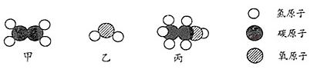
A．甲的化学式为CH₂ B．反应中甲、乙、丙的分子个数比为2:1:1
C．甲、乙、丙都是氧化物 D．丙中C、H、O元素的质量比12:3:8
12、下列说法正确的是
A．均一的、稳定的液体都是溶液
B．溶液都是均一的、稳定的无色液体
C．溶液中的溶质常温下呈固体，且一溶液中溶质只有一种
D．溶液质量一定等于溶质和溶剂质量之和，但溶液体积不等于二者体积之和
13、下列突发事故的处理措施正确的是 ( )
A．有人不慎跌入含有大量二氧化碳的深洞中，不采取任何防护措施，立即下洞救人
B．厨房中的煤气大量泄露时，立即关闭气阀，不能打开抽油烟机排气
C．眼睛里不小心溅进氢氧化钠溶液，立即滴入稀盐酸来中和
D．图书档案起火，用大量水浇灭
14、 下列各组物质在PH=14的溶液中能大量共存，且形成无色溶液的是（ ）
A．NaCl、NH₄Cl、MgSO₄ B．K₂SO₄、FeCl₃、NaNO₃
C．KCl、NaOH、Ba(NO₃)₂ D．Na₂CO₃、K₂SO₄、HNO₃
15、下列物质长期露置于空气中，因发生化学变化而使溶液质量减少的是 ( )
A．浓硫酸 B．石灰水 C．浓盐酸 D．氯化钠溶液
二、填空题（本题包括5个小题，共23分）
16、用化学术语表示下列句子（每空1分，共3分）
（1）正三价的铁是氧化物 。
（2）碳酸钠溶液中的阴离子 。
（3）最简单的有机物 。
17、（每空2分，共6分）
生活离不开水，净化水的知识在日常生活中有着广泛的应用。
（1）茶杯内的纱网，可将茶叶与茶水分离，便于饮用，该设计利用的化学原理是______（填一种实验操作名称）
（2）自制净水器中常加入_______ ，用于除去水中的异味和色素。
（3）井水中通常含有较多的钙镁化合物，属于硬水，生活中、若要降低井水的硬度，可采用的操作是 。
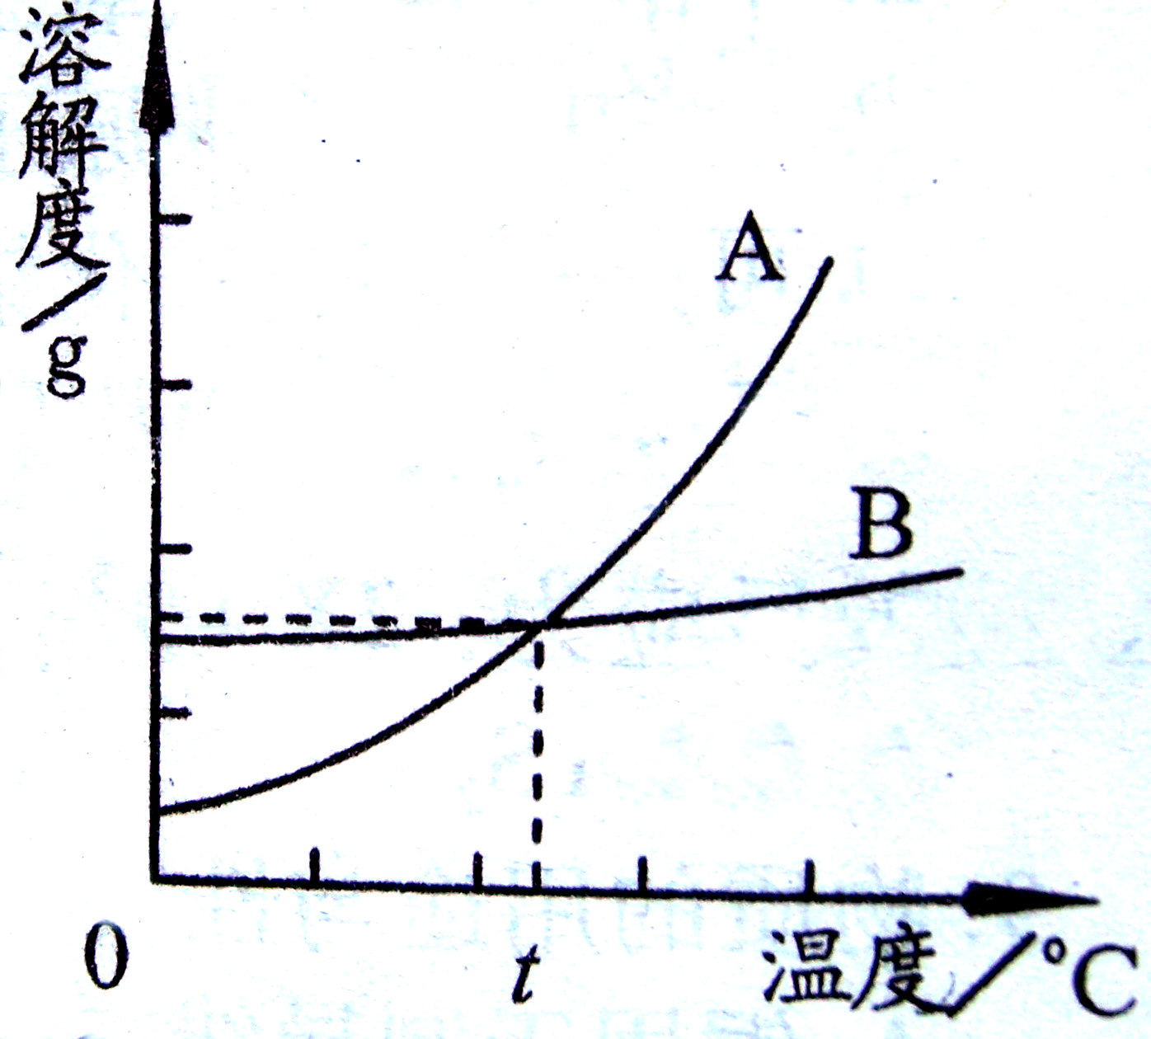
18、（每空2分，共6分）
右图是A、B两种固体物质的溶解度曲线。
（1）从图中能得到的信息是 （写出一条即可）。
（2）从B的饱和溶液中得到B的晶体，最好采用的方法是 。
（3）若使t℃时的A的饱和溶液变成不饱和溶液，可采用的方法是 （写出一种即可） 。
19、（每空2分，共4分）
随着我国生活水平的提高，机动车数量近年急剧增加。为防止尾气中的NO和CO造成污染，机动车尾气排放系统中都使用了净化装置，使有害气体转化为无害气体，发生的反应为：
催化剂
2NO+2CO X+2CO₂。回答下列问题。
（1）X的化学式是 ；
（2）化学物质有弊也有利。请指出有毒气体CO在生产或生活中的一个用途： 。
20、（每空2分，共4分）
在家庭生活中，人们往往用纯碱来中和面团中的酸，那么纯碱（Na₂CO₃）属于 （“酸”、“碱”或“盐”）,则纯碱与盐酸反应的化学方程式：
三、简答题（本题包括2个小题，共10分）
21、（每空2分，共4分）
去年以来，全国多地雾霾频发，且有愈演愈烈的趋势，空气质量问题备受关注。2013年1月1日至2013年12月29日期间长沙空气质量为：50天优，157天良，78天轻度污染，42天中度污染，35天重度污染，1天严重污染，超标天数比例为43.0%。城市环境空气中首要污染物为可吸入颗粒物PM2.5，二氧化硫和二氧化氮的年平均值同比上升了55.2%和14.6%，可吸入颗粒物与上年基本持平，仍劣于国家环境空气质量二级标准。全市的酸雨发生率为33.2%。
（1）长沙城市环境空气中各种污染物主要来自（答一点）： 。
（2）形成酸雨的主要物质是 。
22、（每空2分，共6分）
置换反应是化学反应的基本类型之一。
(1)金属与金属的化合物溶液之间的置换反应，一般是活动性较强的金属可把活动性较弱的金属从其化合物的溶液中置换出来，如铜和硝酸银溶液反应，其化学方程式为 。
(2)非金属单质也具有类似金属与金属化合物溶液之间的置换反应规律，即活动性较强的非金属可把活动性较弱的非金属从其化合物的溶液中置换出来，如在溶液中可发生下列反应： C1₂+2NaBr=2NaCl+Br₂ ；
I₂+ Na₂S = 2NaI + S↓ ；Br₂+2KI=2KBr+I₂ 由此可判断：
①S、C1₂、I₂、Br₂活动性由强到弱的顺序是 。
②下列化学方程式书写错误的是 。
A．C1₂+2NaI=2NaCl+I₂ B．Br₂+Na₂S=2NaBr+S↓
C．I₂+2KBr=2KI+Br₂ D．I₂+K₂S==2KI+S↓

四、实验探究题（16分）
23．化学小组同学在课外读物中看到：“通常CO₂可作灭火剂，但有些物质(如Na)着火，不能用CO₂熄灭。”他们决定探究CO₂与Na反应的产物。
【提出猜想】CO₂与Na反应可能生成4种物质：C、CO、Na₂O、Na₂CO₃。
【查阅资料】
①Na是非常活泼的金属，常温下与O₂、H₂O等物质反应。
②碱性的Na₂CO₃溶液与中性的CuCl₂溶液发生复分解反应。
③Na₂O是白色固体，与H₂O反应生成NaOH。
④向氯化钯(PdCl₂)溶液中通入CO，产生黑色沉淀。
【实验过程】同学们在老师的指导下设计了如下图所示装置(部分夹持仪器已略去)
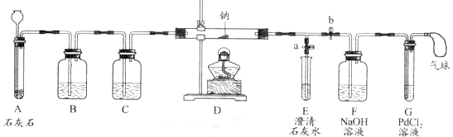
⑴实验记录（每空1分）
- 打开a，关闭b，由长颈漏斗注入稀盐酸。A中产生大量气泡,
E中出现浑浊。A中除试管和双孔塞之外，还有一种仪器，它的名称是 。
它的优点是 。在使用时因注意的是 。若直接使用如下图所示装置收集CO₂，CO₂由 口进入，若用下装置用排水法来收集氧气，氧气因从 口进入。

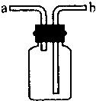
 | 实验操作 | 主要实验现象 | 实验结论和解释
② | 当E中出现浑浊时，打开b，关闭a，点燃酒精灯 | D中Na剧烈燃烧，  产生白烟内壁附着黑色、  白色固体  G中产生黑色沉淀 | 反应产物一定有_______和_______
③ | 取D中白色固体于试管中，加水溶解，再加入石灰水 | 产生白色沉淀 | 反应产物还有________
⑵实验反思（每空2分，共8分）
- 实验记录②中，E中出现浑浊，再点燃酒精灯的目的是_______ ______。
②若无装置C，对实验有影响的物质是_____ _____。
③检验第4种物质确实存在的实验方案及现象是：取D中白色固体于试管中加水溶解，操作_______ _______ ____________，现象_______ _______ ______ ______。

五、计算题（6分）
某课外活动小组的同学对铜锌合金中铜的含量进行测定。取样品20g加到100g硫酸中，恰好完全反应后，反应后剩余物质的质量为119.6克。请计算：（相对原子质量：Cu—64、O—16、Zn-65、S—32、H-1）
（1）铜锌合金中铜的质量分数。
（2）反应后所得溶液中溶质的质量分数（保留一位小数）

初中 三 年级 化学 科试题答题卡
一、选择题（本大题共15小题，每小题3分，共45分）
题号 | 1 | 2 | 3 | 4 | 5 | 6 | 7 | 8 | 9 | 10 | 11 | 12 | 13 | 14 | 15
答案 | A | A | C | C | D | D | A | B | C | D | D | D | A | C | B
二、填空题

16． Fe₂O₃, CO₃²⁻ CH₄
17 过滤，活性炭，煮沸
18．(1)t℃时A、B两物质溶解度相同（B物质溶解度受温度影响不大，A物质溶解度随温度升高而增大）， (2) 蒸发结晶， (3)加溶剂（升高温度）
19．N_{2，} 做燃料（冶炼金属）
20．盐；
Na₂CO₃+2HCl==2NaCl+H₂O+CO₂↑；
三． 简答题
21.(1) 工业废气的排放（汽车尾气的排放，含硫燃料的燃烧等）
(2)NO₂，SO₂
22. (1)Cu+AgNO₃===Cu(NO₃)₂+2Ag
(2)Cl₂>Br₂>I₂>S C
四、实验题
23．（1）①长颈漏斗，便于添加液体药品，漏斗下端伸入液面以下（液封），b,a,
②C 、CO ③Na₂CO₃
（2）①排尽装置内的空气，防止其对实验造成干扰
②H₂O
③往其中加入足量的CaCl₂(BaCl₂,Ca(NO₃)₂,Ba(NO₃)₂),再滴加酚酞溶液
有白色沉淀生成，溶液变成红色
五、计算题（本题共6分）
24、35%,28.6%

